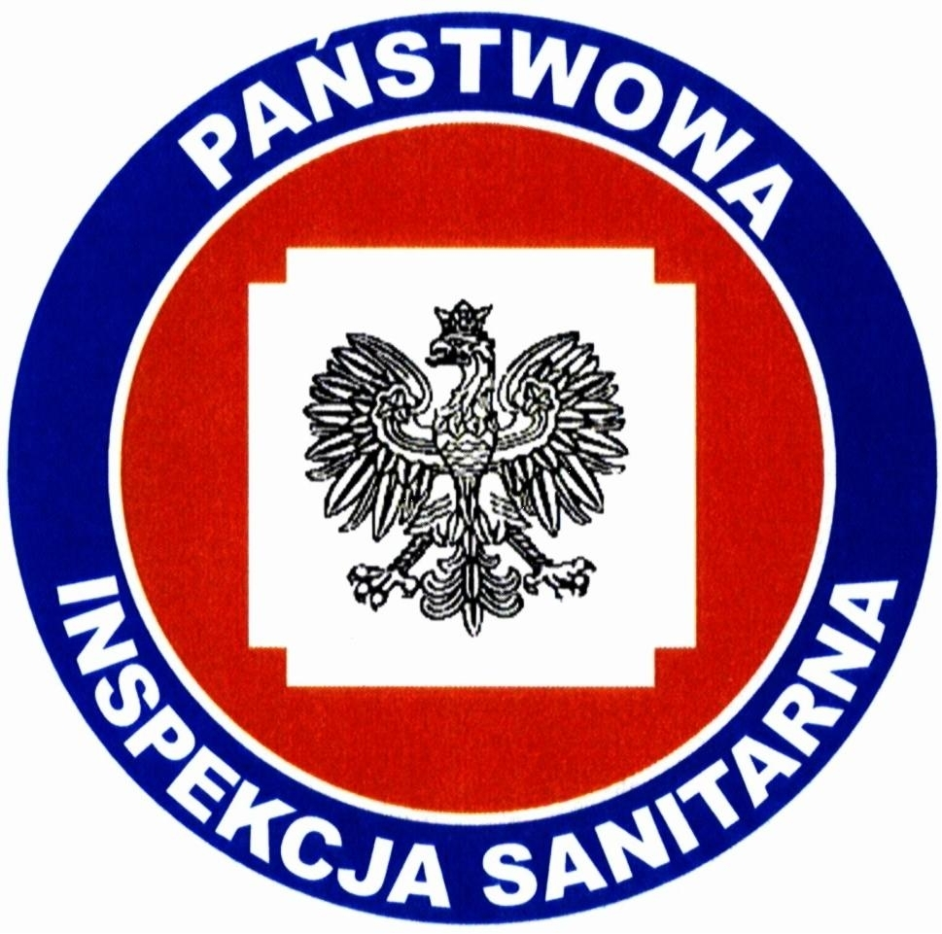

[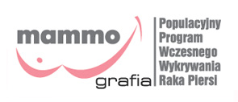](http://www.wco.pl/wok/)**Regulamin konkursu fotograficznego pod hasłem**

**„Dbam o swoje piersi”**

1. **Postanowienia ogólne:**

Przedmiotem konkursu **„Dbam o swoje piersi”** jest wykonanie fotografii zachęcającej kobiety do samobadania piersi i wykonywania badań profilaktycznych piersi.

1. **Organizator konkursu:**

* Wojewódzka Stacja Sanitarno-Epidemiologicznej w Poznaniu - Oddział Oświaty Zdrowotnej i Promocji Zdrowia.

1. **Partnerzy:**

* Wielkopolskie Centrum Onkologii - Wojewódzki Ośrodek Koordynujący Populacyjny Program Wczesnego Wykrywania Raka Piersi,
* Przewodnik Katolicki – ogólnopolski tygodnik dla rodzin,
* Federacja Stowarzyszeń Amazonki.

1. **Cel konkursu:**

* Wzrost poziomu wiedzy i świadomości kobiet na temat znaczenia samobadania piersi oraz wykonywania regularnych badań profilaktycznych.
* Włączenie partnerów kobiet w działania na rzecz profilaktyki raka piersi.

1. **Zasięg i warunki uczestnictwa w konkursie:**

* Konkurs skierowany jest do osób pełnoletnich, zamieszkałych na terenie województwa wielkopolskiego.
* Do konkursu mogą być zgłaszane wyłącznie zdjęcia autorstwa uczestnika,   
  nienaruszające praw autorskich osób trzecich, nigdzie poprzednio niepublikowane.
* Autorem pracy może być tylko jedna osoba.
* Jedna osoba może przesłać tylko jedno zdjęcie.

1. **Konkurs przebiega jednoetapowo.**
2. **Ramy czasowe:**

* Rozpoczęcie konkursu: 01.10.2015r.
* Zakończenie konkursu: 31.10.2015r.
* Ogłoszenie wyników: 06.11.2015r.

1. **Zasady przeprowadzenia konkursu:**

***Zadania dla uczestników konkursu*:**

* Zadaniem konkursowym jest wykonanie fotografii zachęcającej kobiety   
  do samobadania piersi i wykonywania regularnych badań profilaktycznych piersi.
* Fotografię należy na odwrocie zatytułować i opatrzyć komentarzem (zachęcić do samobadania piersi i wykonywania badań mammograficznych).
* Fotografia może być kolorowa lub czarnobiała.
* Format fotografii - 10 cm x 15 cm.

***Sposób opisania fotografii:***

Na odwrocie zdjęcia należy umieścić dane uczestnika konkursu: imię i nazwisko, numer telefonu i/lub adres e-mail oraz adres zamieszkania.

***Sposób przesyłania prac:***

* Zdjęcie wraz z wypełnionym i podpisanym *Oświadczeniem pełnoletniego uczestnika konkursu* należy przesłać do Wojewódzkiej Stacji Sanitarno-Epidemiologicznej   
  w Poznaniu Oddział Oświaty Zdrowotnej i Promocji Zdrowia, os. Przyjaźni 118,   
  61-680 Poznań listownie na podany wyżej adres lub mailowo na adres: [oswiata.zdrowotna@wssepoznan.pl](mailto:oswiata.zdrowotna@wssepoznan.pl) wpisując w treści maila dane uczestnika konkursu /imię i nazwisko, numer telefonu oraz adres kontaktowy/, tytuł zdjęcia oraz krótki komentarz.
* Zdjęcia należy przesyłać w nieprzekraczalnym terminie do dnia 31.10.2015r. decyduje

data wpływu do Wojewódzkiej Stacji Sanitarno-Epidemiologicznej w Poznaniu.

1. **Osoby odpowiedzialne za przeprowadzenie i rozstrzygnięcie konkursu:**

Pracownicy Wojewódzkiej Stacji Sanitarno-Epidemiologicznej w Poznaniu   
Oddziału Oświaty Zdrowotnej i Promocji Zdrowia.

1. **Zasady oceny:**

***Ocenie podlegać będzie:***

* zgodność z regulaminem,
* poprawność merytoryczna,
* pomysłowość,
* czytelność przekazu.

***Komisja konkursowa*:**

W skład komisji konkursowej wejdą przedstawiciele:

* Wojewódzkiej Stacji Sanitarno-Epidemiologicznej w Poznaniu,
* Wielkopolskiego Centrum Onkologii - Wojewódzkiego Ośrodka Koordynującego Program Wczesnego Wykrywania Raka Piersi,
* Federacji Stowarzyszeń Amazonki,
* Przewodnika Katolickiego,
* Fotograf, artysta plastyk.

1. **Zasady nagradzania:**

Komisja konkursowa przyzna 3 nagrody.

* Nagrody rzeczowe ufundują: Wojewódzka Stacja Sanitarno-Epidemiologicznej   
  w Poznaniu, Wielkopolskie Centrum Onkologii /*Populacyjny program wczesnego wykrywania raka piersi* finansowany przez Ministra Zdrowia w ramach *Narodowego programu zwalczania chorób nowotworowych*/ oraz Przewodnik Katolicki.

1. **Postanowienia końcowe**

* Regulamin konkursu zostanie umieszczony na stronach internetowych: Wojewódzkiej Stacji Sanitarno-Epidemiologicznej w Poznaniu [www.wsse-poznan.pl](http://www.wsse-poznan.pl) w zakładce *Promocja zdrowia- konkursy*, Wielkopolskiego Centrum Onkologii - Wojewódzkiego Ośrodka Koordynującego Program Wczesnego Wykrywania Raka Piersi [www.wco.pl/wok](http://www.wco.pl/wok), Federacji Stowarzyszeń Amazonki [www.amazonkifederacja.pl](http://www.amazonkifederacja.pl)
* Wyniki konkursu zostaną zamieszczone na stronach internetowych: Wojewódzkiej Stacji Sanitarno-Epidemiologicznej w Poznaniu [www.wsse-poznan.pl](http://www.wsse-poznan.pl), Wielkopolskiego Centrum Onkologii - Wojewódzkiego Ośrodka Koordynującego Program Wczesnego Wykrywania Raka Piersi [www.wco.pl/wok](http://www.wco.pl/wok), Federacji Stowarzyszeń Amazonki [www.amazonkifederacja.pl](http://www.amazonkifederacja.pl)
* Organizator konkursu zastrzega sobie prawo opublikowania prac konkursowych   
  w całości lub we fragmentach w wydawnictwach reklamowych, okolicznościowych, materiałach prasowych, na stronach internetowych lub w inny sposób.
* Organizator konkursu zastrzega sobie możliwość zmian w regulaminie, w tym innego podziału nagród.
* Organizator konkursu skontaktuje się telefonicznie lub mailowo z laureatami konkursu w celu poinformowania o sposobie przekazania nagród.